**Руководство пользователя**

После открытия программы пользователю предлагается ввести данные вручную или же открыть заранее созданный текстовый документ. Для открытия заранее созданного файла необходимо нажать «File – Open». Откроется окно выбора файла из операционной системы, изображенное на рисунке 4.1.

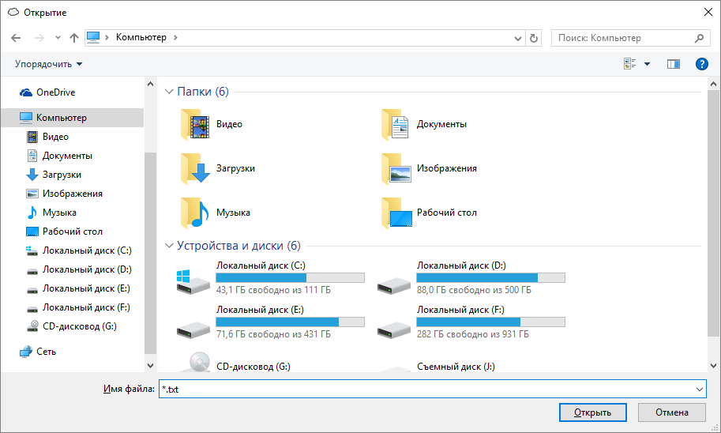

Рисунок 4.1 – Окно открытия файла.

При открытии файла происходит его загрузка в окно программы. После загрузки информации в окно остается только нажать кнопку конвертации, при нажатии которой происходит процесс конвертирования текста в шрифт Брайля. В процессе конвертации для визуального отображения работы программы реализован прогрессбар, внутри которого есть таймер, показывающий время, затраченное на перевод текста в шрифт Брайля с учетом заданных правил набора.

После конвертации текста можно сохранить форматированную информацию на языке Брайля в текстовый файл или файл формата PDF. Для этого необходимо нажать «File – Save as .txt» или «File – Save as .pdf» в зависимости от требуемого типа документа (рисунок 4.2).

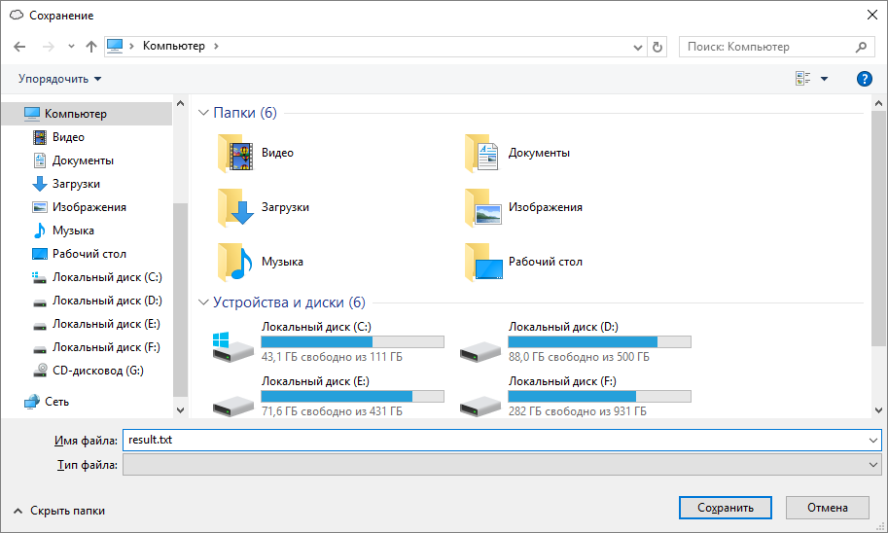

Рисунок 4.2 – Окно сохранения файла

При первом запуске программы пользователю предлагается задать требуемое количество символов в строке и количество строк в формируемом документе. После нажатия кнопки «Save» в окне настроек происходит сохранение заданных правил в файл установок в директории программы. При последующем запуске происходит считывание файла настроек для загрузки заданных правил в программу. Если файл настроек отсутствует, будет предложено задать правила набора снова.

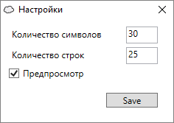

Рисунок 4.3 – Окно настроек программы

В настройках программы также можно установить флажок «Предпросмотр», при выборе которого сконвертированные данные выводятся в окно программы.

Для возможности продажи программы за рубеж в программе предусмотрен выбор локализации интерфейса. Выбор языка осуществляется в меню «Language». Для этого необходимо выбрать требуемый язык: Русский или Английский.

Нажав «Help – About» можно обратиться к окну справки.

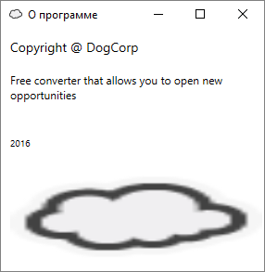

Рисунок 4.4 – Окно справки

Также внутри разработанной программы можно вызвать руководство пользователя, нажав в панели меню «Help – User Guide». Из окна руководства пользователя можно управлять масштабом документа, изменять вид просмотра, а также предусмотрена возможность печати. Окно представлено на рисунке 4.5.

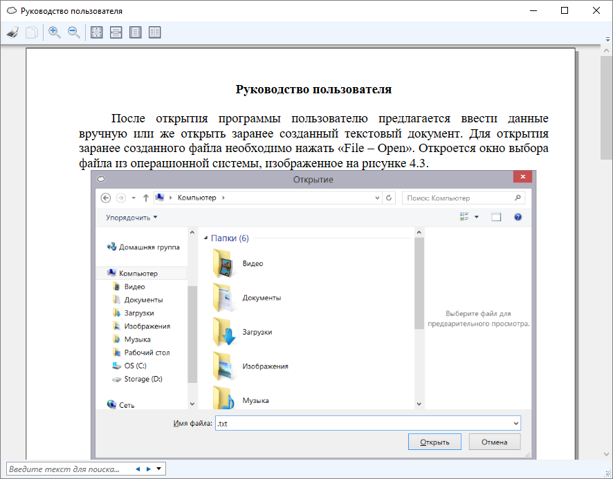

Рисунок 4.5 – Руководство пользователя